Publicado no D.O.C. São Paulo,218, Ano 66 Sábado

13 de Novembro de 2021

GABINETE DO PREFEITO
RICARDO NUNES

DESPACHOS DO PREFEITO

EXTRATO DE CONVÊNIO

Processo nº 6011.2021/0000077-6
Termo Aditivo ao Termo de Cooperação - Convênio nº 47598
Partícipes: Prefeitura do Município de São Paulo – Ricardo Nunes - Prefeito
Secretaria Municipal do Verde e do Meio Ambiente - Eduardo de Castro - Secretário
Universidade de São Paulo - Antonio Carlos Hernandes - por delegação do M.Reitor
Museu Paulista - Rosaria Ono - Diretora
Interveniente/Anuente: Fundação de Apoio a Universidade de São Paulo - Antonio Vargas de Oliveira Figueira - representante
Data de Assinatura: 01/09/2021
Vigência: 60 meses
Objeto: Modificação do prazo estabelecido da cessão da área do Jardim Francês de 24 (vinte e quatro) meses para 60
(sessenta) meses, alterando a cláusula 4.1 do termo inicial.

SECRETARIAS

DESENVOLVIMENTO ECONÔMICO, TRABALHO E TURISMO

GABINETE DA SECRETÁRIA

DESPACHO DA SECRETÁRIA

6064.2021/0000578-5
I - À vista dos elementos de convicção presentes nos autos, com fundamento nos dispositivos da Lei Complementar nº 123/03 alterada pela Lei 147/2014 e do Decreto Municipal nº 56.475/2015, bem como das Leis Federais nº 10.520/02 e nº 8.666/93, da Lei Municipal n. 13.278/02, regulamentada pelo Decreto n. 44.279/03, artigo 1º, §1º do Decreto n. 54.102/13, AUTORIZO, com fundamento na Portaria nº 18/SMDT/2021, a abertura de certame licitatório na modalidade PREGÃO, na forma eletrônica, com participação exclusiva, e aprovo o edital doc.054334088 , para aquisição de 02 (dois) computadores para trabalho em programas gráficos, e aquisição de licenças de softwares especializados nas tarefas de produção de conteúdo de comunicação, visando suprir às necessidades do setor de
Comunicação desta Pasta, conforme especificações constantes no Termo de Referência anexo I do Edital de Pregão;
II – Nos termos do Decreto 46.662/05, DESIGNO a servidora Mariana Paschoal dos Santos, RF. 885.658.3 - Pregoeira, para conduzir o procedimento licitatório, mediante equipe relacionada na Portaria SMDET n. 18 de 16/09/2021.

CULTURA PAG. 15

GABINETE DA SECRETÁRIA

PORTARIA 145/SMC-G/2021
Aline Torres, Secretária Municipal de Cultura, no uso de suas atribuições conferidas pela Lei 8.204/1975 e pelo Decreto 58.207/2018,
RESOLVE:
Art. 1º Nomear os servidores Daniele Chamma Cândido, R.F. nº 748.111-0; Rosângela Fernandes Alves, R.F. nº 847.799-0; e
Cláudio Aguiar Almeida, R.F. nº 639.460-4; sob a presidência da primeira nomeada, para que promovam a apuração preliminar das eventuais responsabilidades em relação ao contido no Relatório de Ocorrência n. 054437805, com fundamento no artigo 201 da Lei nº 8.989/79, com a nova redação a ele conferida pela Lei nº 13.519/03, c.c. artigos 98 a 101 do Decreto nº 43.233/2003, apresentando, no prazo de 20 dias, relatório conclusivo sobre o que for apurado.
Art. 2º Esta portaria entrará em vigor na data de sua publicação.

PORTARIA DE DESIGNAÇÃO - Nº 149/2021 - SMC
A SECRETÁRIA MUNICIPAL DE CULTURA, no uso das atribuições legais e nos termos do artigo 19 do Decreto nº 56.760 de 08 de Janeiro de 2016,
RESOLVE:
1. Designar a Sra. DANIELA DE LIMA, R.F 828.552.7 Encarregado de Equipe II, Comissionada, para exercer a função de Coordenadora Setorial de Estágios da Secretaria Municipal de Cultura, a partir de 11.11.2021.
2. Cessar em conseqüência, os efeitos da Portaria Nº 16/2021 - SMC, que designou KEILA ALVES DA SILVA, R.F 743.023.0, para referida Função.

AUTORIZAÇÃO PARA EMISSÃO DE NOTA DE EMPENHO

Processo nº 6025.2021/0023437-4
I – À vista dos elementos constantes do presente, em especial, o Resultado de Análise da Comissão Julgadora de Projetos Culturais do Pro-Mac 054194392, o Termo de Responsabilidade de Realização do Projeto Cultural, a Autorização de Captação e o Contrato de Incentivo (054194393) firmado entre ASSOCIACAO DA ESCOLA DE JORNALISMO, CNPJ: 24.324.132/0001-37, e TICKET SERVIÇOS S.A, CNPJ: 47.866.934/0001-74, AUTORIZO, com fundamento no art. 2º da Portaria 173/SF/2018, o empenho no valor descrito abaixo para concessão do incentivo fiscal instituído pela Lei Municipal 15.948/2013, regulamentada pelo Decreto Municipal 59.119/2019, nas condições abaixo estipuladas, observada a legislação vigente e demais cautelas legais:
PROJETO
Selo de Renúncia Fiscal: 100%
Nome do Projeto: Prato Firmeza - Edição Especial Geek
PROPONENTE
Razão Social: ASSOCIACAO DA ESCOLA DE JORNALISMO
CNPJ: 24.324.132/0001-37 CCM: 5.433.123-4
Endereço: RUA TRES RIOS 252, BOM RETIRO - CEP: 01123-
000 - SAO PAULO / SP
Telefone: (11) 3326-2562 Celular: (11) 97629-4433
E-mail: nina@enoisconteudo.com.br Cooperativa:
INCENTIVADOR
Razão Social: TICKET SERVIÇOS S.A
CNPJ: 47.866.934/0001-74
Email: gestao.fiscal-br@edenred.com
Valor Total do Contrato de Incentivo: R$ 167.350,00 (cento e sessenta e sete mil trezentos e cinquenta reais), conforme doc. SEI 054194393
Selo de Renúncia Fiscal do Projeto: 100% Valor a ser Empenhado em nome do incentivador: R$ 167.350,00 (cento e sessenta e sete mil trezentos e cinquenta reais)
II – Dotação orçamentária nº 25.10.13.392.3001.6.390.339
03900.00, conforme Nota de Reserva 054194399
III – Nos termos do no art. 3º da Portaria 173/SF/2018, a Secretaria Municipal de Cultura, após a comprovação do depósito por meio de comprovante enviado pelo contribuinte incentivador, deverá conceder o Certificado de Incentivo e emitir a nota de liquidação no valor do benefício fiscal.
AUTORIZAÇÃO PARA EMISSÃO DE NOTA DE EMPENHO

Processo nº 6025.2021/0023449-8
I – À vista dos elementos constantes do presente, em especial, o Resultado de Análise da Comissão Julgadora de Projetos Culturais do Pro-Mac 054195851, o Termo de Responsabilidade de Realização do Projeto Cultural, a Autorização de Captação e o Contrato de Incentivo (054195852) firmado entre INSTITUTO MELHORES DIAS, CNPJ: 00.696.000/0001-78, e ALLCARE ADMINISTRADORA DE BENEFICIOS SAO PAULO,
CNPJ: 07.674.593/0001-10, AUTORIZO, com fundamento no art. 2º da Portaria 173/SF/2018, o empenho no valor descrito abaixo para concessão do incentivo fiscal instituído pela Lei Municipal 15.948/2013, regulamentada pelo Decreto Municipal 59.119/2019, nas condições abaixo estipuladas, observada a legislação vigente e demais cautelas legais:
PROJETO
Selo de Renúncia Fiscal: 100%
Nome do Projeto: Trombone
PROPONENTE
Razão Social: INSTITUTO MELHORES DIAS
CNPJ: 00.696.000/0001-78 CCM: 2.385.192-9
Endereço: Rua Jericó, 255, andar 8 conj 81 - Sumarezinho -
CEP: 05435-040 - São Paulo - SP
Telefone: (11) 98538-9000 Celular: (11) 99654-3164
E-mail: selma@grupobarbosalima.com.br Cooperativa: Não
INCENTIVADOR
Razão Social: ALLCARE ADMINISTRADORA DE BENEFICIOS
SAO PAULO
CNPJ: 07.674.593/0001-10
Email: gabriel.taroni@allcare.com.br
Valor Total do Contrato de Incentivo: R$ 187.525,00 (cento e oitenta e sete mil quinhentos e vinte e cinco reais), conforme doc. SEI 054195852
Selo de Renúncia Fiscal do Projeto: 100%
Valor a ser Empenhado em nome do incentivador: R$
187.525,00 (cento e oitenta e sete mil quinhentos e vinte e cinco reais)
II – Dotação orçamentária nº 25.10.13.392.3001.6.390.339
03900.00, conforme Nota de Reserva 054195856
III – Nos termos do no art. 3º da Portaria 173/SF/2018, a Secretaria Municipal de Cultura, após a comprovação do depósito por meio de comprovante enviado pelo contribuinte incentivador, deverá conceder o Certificado de Incentivo e emitir a nota de liquidação no valor do benefício fiscal.

ATOS ADMINISTRATIVOS

DESPACHOS: LISTA 1006

SECRETARIA MUNICIPAL DE CULTURA
ENDERECO: AVENIDA SÃO JOÃO, 473
Departamento do Patrimônio Histórico
6037.2021/0002060-4 - (Comunicações Administrativas: Ofício)
Despacho Deferido
Interessado: SECRETARIA DE DESENVOLVIMENTO ECONÔMICO, TRABALHO E TURISMO
DESPACHO: Com base no disposto nos artigos 18 e 21 da Lei nº 10.032, de 27 de dezembro de 1985, endossamos o parecer técnico favorável emitido pela Supervisão de Salvaguarda, e AUTORIZAMOS o pedido de evento temporário denominado Feira de Artesanato / mês da Consciência Negra, a ser realizado no Largo da Matriz de Nossa Senhora do Ó, bem protegido pela Resolução 46/CONPRESP/1992, nos dias 13, 14, 20, 21, 27 e 28 de novembro de 2021, das 13 às 19h, conforme projeto apresentado (SEI 053695234 e 053648531).
Salientamos, ainda, que o interessado deve obter as demais licenças e autorizações e atender toda a Legislação Edilícia incidente, além de consultar os órgãos de Preservação Estadual e Federal, quando pertinente.
I. Publique-se, a seguir tome-se as providências necessárias visando retorno a SUB-FB/G.

Departamento do Patrimônio Histórico
6025.2021/0023247-9- (Eventos e/ou Instalações Temporárias em Bem Tombado e Área Envoltória)
Despacho Deferido
Interessado: FISHFIRE COMUNICAÇÃO E EVENTOS
LTDA
DESPACHO: Com base no disposto nos artigos 18 e 21 da Lei nº 10.032, de 27 de dezembro de 1985, endossamos o parecer técnico favorável emitido pela Supervisão de Salvaguarda, e AUTORIZAMOS o pedido de evento temporário denominado Spaten Beer Garden a ser realizado no espaço em frente ao auditório do Ibirapuera nos dias 04, 05, 06, 07, 11, 12, 13, 14 e 15 de novembro de 2021, com montagem entre os dias 27/10 a 3/11/2021 e desmontagem entre 15 e 18 de novembro de 2021, no Parque Ibirapuera, bem tombado pela Resolução 06/ CONPRESP/1997, alterada pelas resoluções 05/CONPRESP/2003 e 03/CONPRESP/2014, conforme projeto apresentado (SEI 054677312 e 054089180), devendo ser apresentado relatório fotográfico demonstrando o período de montagem, utilização e finalização (desmontagem), com anotação de intercorrências, se houver, de modo que represente a proposta realizada, fazendo referência de autoria das fotos.
Salientamos, ainda, que o interessado deve obter as demais licenças e autorizações e atender toda a Legislação Edilícia incidente, além de consultar os órgãos de Preservação Estadual e Federal, quando pertinente.
I. Publique-se, a seguir tome-se as providências necessárias visando informar o interessado e posterior retorno a SMC/DPH-
-NMOA para aguardo do relatório.

EDITAIS PAG. 51

GABINETE DO PREFEITO

CASA CIVIL

CONSELHO MUNICIPAL DE ADMINISTRAÇÃO
PÚBLICA - COMAP

ATA DA 43ª REUNIÃO ORDINÁRIA DO CONSELHO MUNICIPAL DE
ADMINISTRAÇÃO PÚBLICA
– COMAP REALIZADA EM 12 DE NOVEMBRO DE 2021.
Ao dia 12 do mês de novembro do ano de 2021, às 11 horas e 30 minutos, sob a presidência da Senhora Bruna Borghetti Camara Ferreira Rosa, Casa Civil, realizou-se a 43ª Reunião Plenária Ordinária do Conselho Municipal de Administração Pública – COMAP de 2021, na sala de reuniões do nono andar, estando presentes os seguintes membros: Tatiana Regina Rennó Sutto, de SGM, Maria Lucia Palma Latorre de SMJ, Vitor de Almeida Sampaio do Gabinete do Prefeito e Raissa Marques Agostinho do Gabinete do Prefeito. O Conselho foi instituído pelo Decreto nº. 50.514, de 20 de março de 2009, e posteriores alterações e seus membros nomeados por meio da Portaria 161
– SGM, de 11 de julho de 2019, bem como por suas respectivas alterações. A ata possui número SEI 6010.2021/0003792-5.
Dado início a 43ª Reunião Ordinária de 2021, seguem abaixo o resumo das deliberações:
1. Foram apreciadas as propostas de nomeações/designações formalizadas pelas diversas Secretarias e obtiveram manifestação favorável ao prosseguimento, uma vez examinadas, as declarações apresentadas em atendimento ao Decreto n° 50.898/2009, com vistas a evitar situações que possam contrariar o disposto da Súmula 13 do Supremo Tribunal Federal, bem como, ao Decreto nº 53.177/2012:

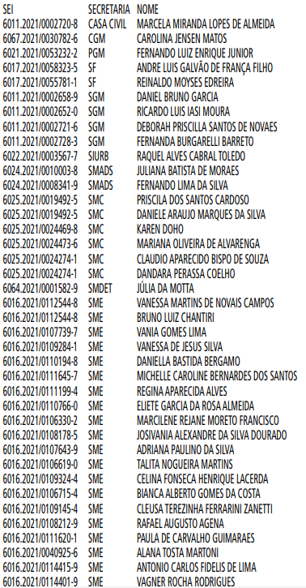
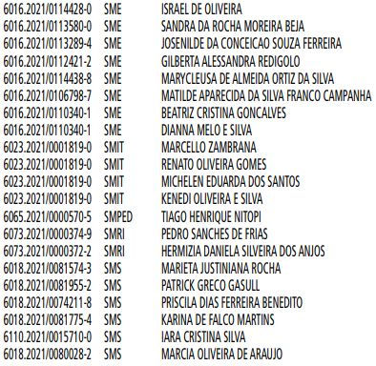
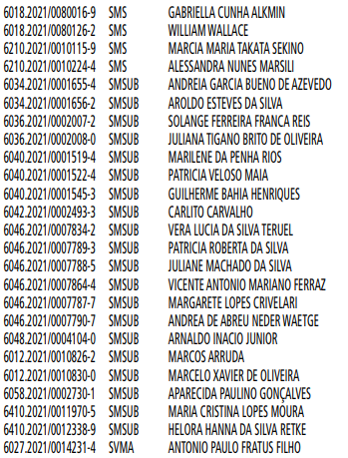

2. Foram apreciadas as propostas de nomeações/designações formalizadas pelas diversas entidades da Administração
Pública Indireta e obtiveram manifestação favorável ao prosseguimento, uma vez examinadas, as declarações apresentadas
em atendimento ao Decreto n° 50.898/2009, com vistas a
evitar situações que possam contrariar o disposto da Súmula
13 do Supremo Tribunal Federal, bem como, ao Decreto nº
53.177/2012:

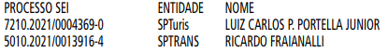

3. Foram igualmente analisados e aprovados pelo Conselho
as propostas de nomeações/designações na conformidade
abaixo:

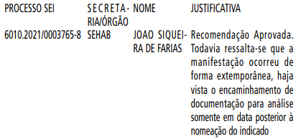

4. Foram, ainda, analisados e aprovados pelo conselho os
casos que continham vínculos familiares abaixo discriminados:

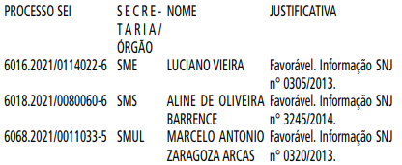

5. Alguns ofícios/documentações serão devolvidos às pastas para correta instrução e/ou com parecer desfavorável:

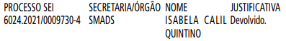

6. Nada mais havendo a tratar, a Senhora Presidente encerrou os trabalhos e lavrou a presente ata, que, depois de lida e
aprovada, foi por todos os membros assinada.

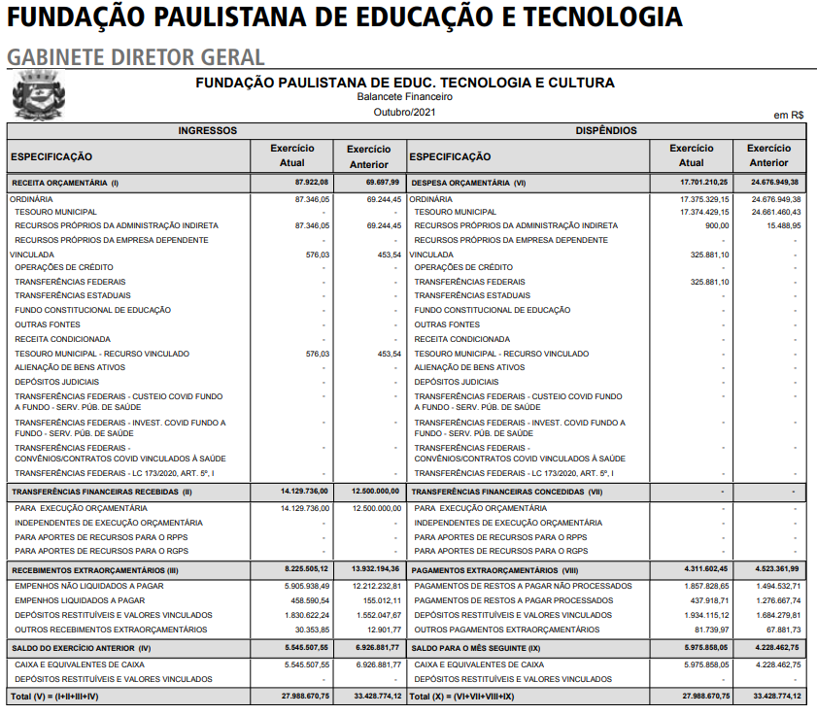

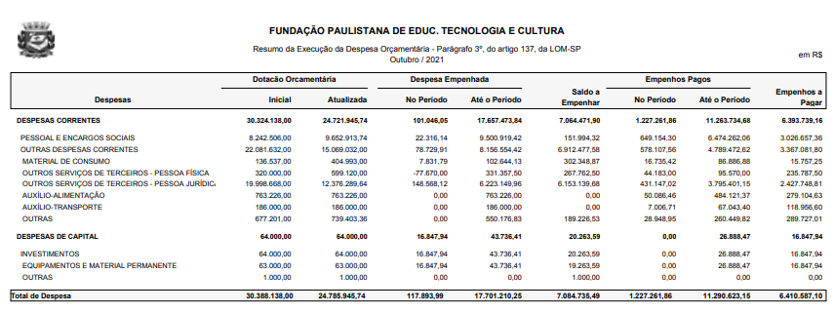

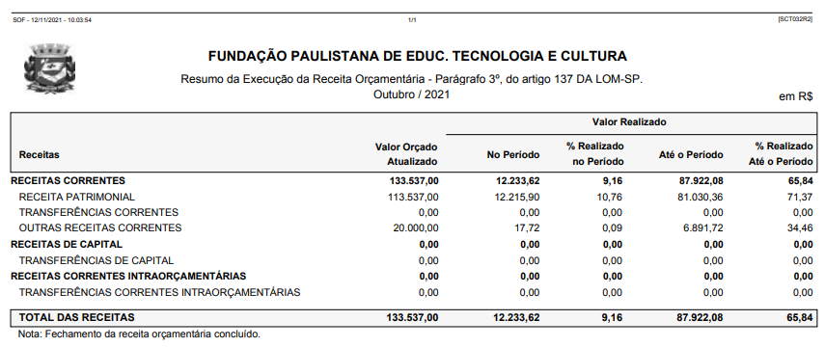

AGÊNCIA SÃO PAULO DE DESENVOLVIMENTO PAG. 52

GABINETE DO PRESIDENTE

EDITAL DE PREGÃO ELETRÔNICO Nº 047/2021

ABERTURA DE CERTAME LICITATÓRIO
DATA E HORA DA SESSÃO PÚBLICA: 27/11/2021 às 10h00
OFERTA DE COMPRA: 894000801002021OC00019
ENDEREÇO ELETRONICO: http://www.adesampa.com.br/
adeeditais
PROCESSO SEI Nº: 8710.2021/0000268-5
A Agência São Paulo de Desenvolvimento - ADE SAMPA (“ADE SAMPA”), serviço social autônomo, dotado de personalidade jurídica de direito privado, de fins não econômicos, de interesse coletivo e de utilidade pública, vinculada, por cooperação, à Secretaria Municipal de Desenvolvimento Econômico, Trabalho e Turismo, conforme disposto na Lei Municipal nº 15.838, de 04 de julho de 2013, torna pública a abertura de certame na modalidade PREGÃO ELETRÔNICO, cuja sessão pública ocorrerá na data, horário e local acima informados.
Constitui o objeto do PREGÃO ELETRÔNICO em referência a contratação de serviços de confecção e instalação de placas de comunicação para as unidades dos espaços de coworking do "Programa TEIA" desta agência, conforme as especificações constantes no Termo de Referência, que integra o Edital na forma de Anexo I.
O Edital e seus anexos poderão ser obtidos na internet através do endereço eletrônico: http://www.adesampa.com.br/ adeeditais/

EDITAL DE PREGÃO ELETRÔNICO Nº 048/2021
ABERTURA DE CERTAME LICITATÓRIO
DATA E HORA DA SESSÃO PÚBLICA: 26/11/2021 às 10h00
OFERTA DE COMPRA: 894000801002021OC00020
ENDEREÇO ELETRONICO: http://www.adesampa.com.br/ adeeditais
PROCESSO SEI Nº: 8710.2021/0000290-1
A Agência São Paulo de Desenvolvimento - ADE SAMPA (“ADE SAMPA”), serviço social autônomo, dotado de personalidade jurídica de direito privado, de fins não econômicos, de interesse coletivo e de utilidade pública, vinculada, por cooperação, à Secretaria Municipal de Desenvolvimento Econômico, Trabalho e Turismo, conforme disposto na Lei Municipal nº 15.838, de 04 de julho de 2013, torna pública a abertura de certame na modalidade PREGÃO ELETRÔNICO, cuja sessão pública ocorrerá na data, horário e local acima informados.
Constitui o objeto do PREGÃO ELETRÔNICO em referência a contratação de serviços de impressão de flyers, folder e banners, para atender às necessidades de divulgação do Projeto de
Microcrédito desta agência, conforme as especificações constantes no Termo de Referência, que integra o Edital na forma de Anexo I.
O Edital e seus anexos poderão ser obtidos na internet através do endereço eletrônico: http://www.adesampa.com.br/ adeeditais/

LICITAÇÕES PAG. 68

DESENVOLVIMENTO ECONÔMICO, TRABALHO E TURISMO

GABINETE DA SECRETÁRIA

DESPACHOS DA SECRETÁRIA

6064.2017/0000101-4
I – À vista dos elementos constantes dos autos, RETIFICO o Despacho publicado no Diário Oficial da Cidade de São Paulo, em 05/11/2021, pág. 86, para que onde se lê, no item I, “a unidade Supervisão de Administração para atuar como gestora", leia-se "a unidade Supervisão de Contratos, Convênios e Parcerias para atuar como gestora", somente.
II. Os demais itens ficam inalterados;
6064.2020/0000169-9
I – No exercício da competência que me confiada pela Lei
Municipal 13.164, de 5 de julho de 2001, e pelo Decreto Municipal 58.153, de 22 de março de 2018, e à vista dos elementos de convicção contidos no processo em epígrafe, em especial a solicitação do Departamento de Administração e Finanças desta Pasta, DESIGNO, com fundamento no artigo 67 da Lei Federal
8.666/1993 e no Decreto Municipal 54.873/2014, a unidade
"Supervisão de Contratos, Convênios e Parcerias" para atuar como gestora, bem como os servidores, como representantes da
Administração, na fiscalização do Contrato n. 03/2020/SMDET, celebrado com a empresa R&A Comércio de Equipamentos
Telefônicos Ltda, inscrita no CNPJ sob o n. 54.561.071/0001-
92, cujo objeto é a prestação de serviços de locação da Central de Comunicação de Voz Híbrida, com DDR, com serviço de instalação, com gerenciamento e manutenção, nas unidades dos Cates Interlagos, Itaquera e Lapa, a saber:
a) Silvio Luiz de Freitas Fragnan – RF 887.764-5, como fiscal titular, e Lucas Gomes do Nascimento – RF 859.494-5, como fiscal suplente.
6064.2020/0000793-0
I – À vista dos elementos constantes dos autos, RETIFICO o Despacho publicado no Diário Oficial da Cidade de São Paulo, em 05/11/2021, pág. 86, para que onde se lê, no item I, “a unidade Supervisão de Administração para atuar como gestora", leia-se "a unidade Supervisão de Contratos, Convênios e Parcerias para atuar como gestora", somente.
II. Os demais itens ficam inalterados;
6064.2020/0000178-8
I - No exercício da competência que me foi atribuída por
Lei, nos termos do art. 67 da Lei Federal n. 8.666/1993 e em atendimento ao Decreto Municipal n. 54.873/2014, e à vista dos elementos de convicção contidos no presente, notadamente a manifestação do Departamento de Administração e Finanças desta Pasta, DESIGNO a unidade "Supervisão de Contratos, Convênios e Parcerias" para atuar como gestora, do Contrato n. 02/2020/SMDET, celebrado entre a SECRETARIA MUNICIPAL DE DESENVOLVIMENTO ECONÔMICO, TRABALHO E TURISMO – SMDET e a MÉTODO MÓBILE COMÉRCIO E SERVIÇOS EM TELECOMUNICAÇÕES LTDA – EPP, cujo objeto é a Prestação de serviços de locação de central de comunicação de voz híbrida com DDR, com serviço de instalação, gerenciamento e manutenção, para esta Secretaria.
6064.2017/0000024-7
I – À vista dos elementos constantes dos autos, RETIFICO o Despacho publicado no Diário Oficial da Cidade de São Paulo, em 05/11/2021, pág. 86, para que onde se lê, no item I, “a unidade Supervisão de Administração para atuar como gestora", leia-se "a unidade Supervisão de Contratos, Convênios e Parcerias para atuar como gestora", somente.
II. Os demais itens ficam inalterados;
6064.2017/0000484-6
I – No exercício da competência que me confiada pela Lei
Municipal 13.164, de 5 de julho de 2001, e pelo Decreto Municipal 58.153, de 22 de março de 2018, e à vista dos elementos de convicção contidos no processo em epígrafe, em especial a solicitação da Coordenadoria de Trabalho desta Pasta, DESIGNO, com fundamento no artigo 67 da Lei Federal 8.666/1993 e no Decreto Municipal 54.873/2014, a unidade "Supervisão de Contratos, Convênios e Parcerias" para atuar como gestora, bem como os servidores, como representantes da Administração, na fiscalização do Contrato n. 025/2017/SMTE, celebrado com a empresa Jumper Segurança Patrimonial EIRELI - EPP, inscrita no CNPJ sob o n. 26.886.266/0001-77, cujo objeto é a prestação de serviço de segurança e vigilância patrimonial desarmada, a saber:
a) Rute Alzira Mesquita - RF: 568.244-4, como fiscal titular, e Silvio Luiz de Freitas Fragnan – RF 887.764-5, como fiscal suplente.
6064.2021/0001408-3
I – À vista dos elementos constantes do processo, em especial, o parecer técnico de doc. 053959718 e suas complementações, e o parecer jurídico de doc. 054660275, na forma dos art. 29 e 32, § 4º, da Lei Federal 13.019/2014 e art. 4º, inciso III, do Decreto Municipal 57.575/2016, AUTORIZO a celebração de parceria com a organização da sociedade civil ASSOCIAÇÃO DA COMUNIDADE DO JARDIM TIRO AO POMBO, CPNJ 11.349.046/0001-37, por meio de termo de fomento, tendo como objeto a execução do projeto "Mão Na Massa", consistente em fomentar o empreendedorismo no setor de panificação e confeitaria, através de curso de qualificação para
26 (vinte e seis) profissionais, com duração de 64 (sessenta e quatro) horas, no período de 3 (três) meses, demandando repas- se financeiro de R$ 48.592,64 (quarenta e oito mil, quinhentos e noventa e dois reais e sessenta e quatro centavos), conforme o Plano de Trabalho de doc. 054566042.
II – AUTORIZO o empenhamento em favor da referida entidade, com consequente emissão de nota de empenho a onerar a dotação orçamentária 30.10.11.333.3019.8.088.3.3.50.39.00.
00, respeitado o princípio da anualidade orçamentária.
III – DESIGNO como gestora da parceria a servidora Eliete
Aparecida da Silva Souza, RF 525.559.7.
IV – APROVO a minuta do termo de fomento de doc.
053948134, devendo constar como seu anexo único o Plano de
Trabalho de doc. 054566042.
V – AUTORIZO a publicação do extrato de justificativa de doc. 054734609, na forma do art. 32, § 1ª, da Lei Federal 13.019/2014.
EXTRATO DE JUSTIFICATIVA
6064.2021/0001408-3
I – No exercício da competência que me foi confiada pela
Lei Municipal 13.164, de 5 de julho de 2001, e pelo Decreto
Municipal 58.153, de 22 de março de 2018, e em observância ao disposto no § 1º do art. 32 da Lei Federal 13.019, de 31 de julho de 2014, APRESENTO a justificativa da dispensa de chamamento público para a formalização da parceria, por meio de termo de fomento, a ser celebrada com a organização da sociedade civil ASSOCIAÇÃO DA COMUNIDADE DO JARDIM TIRO AO POMBO, CPNJ 11.349.046/0001-37, com fulcro no art. 29 da Lei Federal 13.019, tendo como objeto a execução do projeto "Mão Na Massa", consistente em fomentar o empreendedorismo no setor de panificação e confeitaria, através de curso de qualificação para 26 (vinte e seis) profissionais, com duração de 64 (sessenta e quatro) horas, no período de 3 (três) meses, demandando repasse financeiro de R$ 48.592,64 (quarenta e oito mil, quinhentos e noventa e dois reais e sessenta e quatro centavos), conforme o Plano de Trabalho de doc. 054566042.
II – Na forma do art. 32, § 2º, da Lei 13.019, admite-se a impugnação à justificativa no prazo de 05 (cinco) dias, contados a partir da publicação deste extrato, a ser apresentada por via eletrônica, em formato digital, devidamente assinada, ao endereço eletrônico comunicacaosmdet@prefeitura.sp.gov.br, até às 23h59min do dia final do prazo.
EXTRATO DO 1º TERMO DE ADITAMENTO
Processo Administrativo: 6064.2020/0000712-3
Termo de Colaboração: 003/2021/SMDET
Concedente: Secretaria Municipal de Desenvolvimento Econômico, Trabalho e Turismo, CNPJ 04.537.740/0001-12
Parceira: Fundação Porta Aberta - FPA, CNPJ 19.340.697/0001-78
Objeto contratual: Prestação de serviços de acolhimento, capacitação, monitoramento, apoio e atendimento de beneficiários do Programa Operação Trabalho no Programa Redenção.
Objeto do aditamento: Alteração do Plano de Trabalho - 1ª Revisão.
Clausula Primeira: 1.1.1. Na alteração do item 4.3 do Plano de Trabalho, substituindo o território da Penha pelo território de Campo Belo. 1.1.2. Na alteração da forma de contratação e organização dos Educadores Técnicos constantes em item 8 do Plano de Trabalho. 1.1.2.1 Substituição de até 27 (vinte e sete) Educadores Técnicos contratados como Pessoas Jurídicas (com carga horária de 8h semanais) por 10 (dez) Educadores Técnicos contratados em regime de CLT, com todos os direitos e benefícios trabalhistas (carga de 44h semanais).
Cláusula Segunda. 2.1. O orçamento total do Termo de
Colaboração 003/2021/SMDET se mantém inalterado. 2.2. No cronograma orçamentário na rubrica “Recursos Humanos” o valor passará de R$ 3.575.251,21 (três milhões, quinhentos e setenta e cinco mil duzentos e cinquenta e um reais e vinte e um centavos) para R$ 4.381.615,45 (quatro milhões, trezentos e oitenta e um mil seiscentos e quinze reais e quarenta e cinco centavos), e na rubrica “Serviços de Terceiros” o valor passará de R$ 1.049.997,33 (um milhão, quarenta e nove mil novecentos e noventa e sete reais e trinta e três centavos) para R$ 235.000,00 (duzentos e trinta e cinco mil reais).
Signatárias: Aline Pereira Cardoso de Sá Barabinot, pela Secretaria Municipal de Desenvolvimento Econômico, Trabalho e Turismo, em 11/11/2021; e Jacira Jacinto da Silva, Fundação Porta Aberta - FPA, em 10/11/2021.

FUNDAÇÃO PAULISTANA DE EDUCAÇÃO E TECNOLOGIA

GABINETE DIRETOR GERAL

PROCESSO: 8110.2021/0000712-0
PREGÃO ELETRÔNICO Nº 21/FPETC/2021.
A FUNDAÇÃO PAULISTANA DE EDUCAÇÃO TECNOLOGIA E
CULTURA, torna público para conhecimento de quantos possam se interessar, que procederá a abertura da licitação na modalidade PREGÃO ELETRÔNICO, a ser realizada por intermédio do sistema eletrônico de contratações denominado “Bolsa Eletrônica de Compras do Governo do Estado de São Paulo – Sistema BEC/SP”, do tipo MENOR PREÇO GLOBAL, objetivando a contratação de empresa especializada para prestação de serviços de Seguro Coletivo de Acidentes Pessoais de alunos MATRICULADOS NOS MÓDULOS II E III, para a Escola Municipal de Educação Profissional e Saúde Pública Prof. Makiguti, situada a Av. dos Metalúrgicos 1945, Cidade Tiradentes, São Paulo – SP, e para a Escola Municipal de Educação Profissional e Saúde Pública Prof. Makiguti - Núcleo Norte I situada na Rua Voluntários da Pátria 777, Santana, São Paulo/SP, administradas pela Fundação Paulistana de Educação Tecnologia e Cultura, conforme Termo de Referência.
O início do prazo de envio de propostas eletrônicas será dia 16 de novembro de 2021 e a abertura da sessão pública de processamento do certame ocorrerá no dia 26 de novembro de 2021 às 09:30 horas.
O Caderno de Licitação composto de Edital e Anexos poderá ser retirado, mediante a entrega de um CD-R na seção de Compras e Licitações à Avenida São João, 473, 6º andar, Centro - São Paulo - SP, CEP 01035-000, de segunda à sexta- -feira, no horário das 10:00 às 16:00 horas, até o último dia útil que anteceder a data designada para a abertura do certame ou poderá ser obtido via internet, gratuitamente, nos endereços eletrônicos da Prefeitura do Município de São Paulo: http://e- -egocioscidadesp.prefeitura.sp.gov.br ou www.bec.sp.gov.br -OC 801085801002021OC00021.
Maiores esclarecimentos poderão ser obtidos pelos interessados através dos telefones (11) 3225-1920.

CÂMARA MUNICIPAL PAG. 132

SECRETARIA DE APOIO LEGISLATIVO –
SGP-2

SECRETARIA GERAL PARLAMENTAR

PAUTA DA 89ª SESSÃO ORDINÁRIA DA 18ª LEGISLATURA, CONVOCADA PARA 16 DE NOVEMBRO DE 2021, ÀS 15 HORAS

I - PARTE – EXPEDIENTE
Apresentação de indicações e requerimentos; leitura de correspondência apresentada e de projetos; apresentação, discussão e votação de moções e requerimentos de audiência do Plenário.
PEQUENO EXPEDIENTE:
1º ORADOR(A): CRIS MONTEIRO (NOVO)
GRANDE EXPEDIENTE:
1º ORADOR(A): RUTE COSTA (PSDB)
II - PARTE - ORDEM DO DIA:

307 - Discussão e votação únicas do VETO PARCIAL ao PL
445 /2017 , da Vereadora ALINE CARDOSO (PSDB)
Dispõe sobre a criação do polo de ecoturismo da Cantareira e dá outras providências. (DOCREC - 128/2018)
REJEIÇÃO MEDIANTE VOTO FAVORÁVEL DA MAIORIA ABSOLUTA DOS MEMBROS DA CÂMARA.

